ГУАП
КАФЕДРА № 43
ОТЧЕТ
ЗАЩИЩЕН С ОЦЕНКОЙ
ПРЕПОДАВАТЕЛЬ
старший преподаватель |  |  |  | Е.О.Шумова
должность, уч. степень, звание |  | подпись, дата |  | инициалы, фамилия

ОТЧЕТ О ЛАБОРАТОРНОЙ РАБОТЕ №6
«Обработка исключительных ситуаций»
по курсу: Объектно-ориентированное программирование
РАБОТУ ВЫПОЛНИЛ
СТУДЕНТ ГР. № | 4431 |  |  |  | Кочнев C.О.
 |  |  | подпись, дата |  | инициалы, фамилия

Санкт-Петербург 2025

Цель работы:
Изучить принципы построения консольных приложений, применив на практике знания базовых синтаксических конструкций языка C++ и объектно-ориентированного программирования.
Условие:
Создать класс Массив, содержащий:
- одномерный целочисленный массив
- размерность массива определяется суммой двух последних цифр шифра студента
- поле, для хранения длины массива
- конструктор, принимающий массив данных
- расчетные функции (согласно варианта)
- функцию вывода исходного массива
- задействовать механизм обработки исключительных ситуаций (не менее 2-3 ситуаций)
- одну из ситуаций обработать с использованием собственного класса исключений
Вариант 2
В одномерном массиве, состоящем из n вещественных элементов, вычислить:
• сумму элементов массива с нечетными номерами;
• сумму элементов массива, расположенных между первым и последним отрицательными элементами.
Сжать массив, удалив из него все элементы, модуль которых не превышает единицу. Освободившиеся в конце массива элементы заполнить нулями.

Листинг программы:
Lr6.hpp
#include <iostream>
#include <stdlib.h>
#include <cstdlib>

using namespace std;

class error_no_negative: public exception{
public:
error_no_negative(){}
~error_no_negative(){}
const char* what() const noexcept override{
return "No negative elements";
}
};

class error_invalid_index: public exception{
public:
error_invalid_index(){}
~error_invalid_index(){}
const char* what() const noexcept override{
return "Invalid index";
}
};

class error: public exception{
public:
error(const string & message):message{message}
{}
const char* what() const noexcept override{
return message.c_str();
}
private:
string message;

};

class Massiv {
public:
Massiv(){
n=12;
m=new double[n];
zapolnenie_mass();
}
Massiv(int _n, string _name){
if (_n<12) throw error("Invalid n");
n=_n;
name=_name;
m= new double [n];
zapolnenie_mass();
}
Massiv& operator=(const Massiv& other) {
if (this == &other) return *this;
delete[] m;
n = other.n;
m = new double[n];
for (int i=0;i<n;++i) m[i] = other.m[i];
return *this;
}
~Massiv(){
delete[] m;
cout<<"Destroy massiv "<<name<<endl;
}

int getN();
void func1();
void func2();
void massiv_1();
double get_element(int index);
void print();
void zapolnenie_mass();
void primitive_fill();
void set_name(string _name);
void set_element(int index, double a);
private:
int n;
double *m;
string name;
};
Lr6.cpp
#include "lr6.hpp"

int Massiv::getN(){
return n;
}
void Massiv::print(){
cout<<"Massiv "<<name<<" iz n = "<<n<<":"<<endl;
cout<<"[";
for(int i=0; i<n; i++){
cout<<" "<<m[i];
if(i<n-1)cout<<",";
else cout<<" ]"<<endl;
}

}

void Massiv::zapolnenie_mass(){
for(int i=0; i<n;i++){
m[i] = rand()%100 + (rand()%100)/100.0;
if (rand()%2==0) m[i]*=-1;
}
}
void Massiv::set_name(string _name){
name=_name;
}

void Massiv::massiv_1(){
for (int i=0;i<n;i++){
m[i]=1;
}
}

double Massiv::get_element(int index){
if (index<0 || index>=n){
throw error_invalid_index();
}
return m[index];
}

void Massiv::func1(){
double sum=0;
for(int i=0;i<n;i++) if(i%2!=0) sum+=m[i];
cout<<"Sum massive "<<name<<" of odd numbers : "<<sum<<endl;
}

void Massiv::func2(){
double sum=0;
int index1=n+1;
int index2=n+1;
for(int i=0;i<n;i++){
if(m[i]<0){index1=i; break;}
}
if (index1==n+1) throw error_no_negative();
for(int i=n; i>=0;i--){
if(m[i]<0){
index2=i;
break;
}
}
if (index2==index1) throw error("Only one negative element");
for(int i=index1+1;i<index2;i++){
sum+=m[i];
}
cout<<"Sum massive "<<name<<" of elements between negative numbers : "<<sum<<endl;}

void Massiv::primitive_fill(){
for(int i=0;i<n;i++){
m[i]=i * (i%2==0 ? -1 : 1);
}
}

void Massiv::set_element(int index, double a){
m[index]=a;
}

int main(){
srand(time(NULL));

try{
Massiv m1;
m1.set_name("m1");
m1.print();
m1.func1();
m1.func2();
}
catch(const error &err){
cout<<"Massiv m1 error: "<<err.what()<<endl;
}
catch (const error_invalid_index &err){
cout<<"Massiv m1 error: "<<err.what()<<endl;
}
catch(const error_no_negative &err){
cout<<"Massiv m1 error: "<<err.what()<<endl;
}
catch(const exception){
cout<<"Somthing wrong..."<<endl;
}

cout<<endl<<"---------------------"<<endl<<endl;

try{
Massiv m2(3, "m2");
m2.print();
m2.func1();
m2.func2();
}
catch(const error &err){
cout<<"Massiv m2 error: "<<err.what()<<endl;
}
catch (const error_invalid_index &err){
cout<<"Massiv m2 error: "<<err.what()<<endl;
}
catch(const error_no_negative &err){
cout<<"Massiv m2 error: "<<err.what()<<endl;
}
catch(const exception){
cout<<"Somthing wrong..."<<endl;
}

cout<<endl<<"---------------------"<<endl<<endl;

try{
Massiv m3(15, "m3");
m3.massiv_1();
m3.print();
m3.func1();
m3.func2();
}
catch(const error &err){
cout<<"Massiv m3 error: "<<err.what()<<endl;
}
catch(const error_no_negative &err){
cout<<"Massiv m3 error: "<<err.what()<<endl;
}
catch (const error_invalid_index &err){
cout<<"Massiv m3 error: "<<err.what()<<endl;
}
catch(const exception){
cout<<"Somthing wrong..."<<endl;
}

cout<<endl<<"---------------------"<<endl<<endl;

try{
Massiv m4(12, "m4");
m4.primitive_fill();
m4.print();
m4.func1();
m4.func2();
}
catch(const error &err){
cout<<"Massiv m4 error: "<<err.what()<<endl;
}

catch (const error_invalid_index &err){
cout<<"Massiv m4 error: "<<err.what()<<endl;
}
catch(const error_no_negative &err){
cout<<"Massiv m4 error: "<<err.what()<<endl;
}
catch(const exception){
cout<<"Somthing wrong..."<<endl;
}

cout<<endl<<"---------------------"<<endl<<endl;

try{
Massiv m5(12, "m4");
m5.massiv_1();
m5.set_element(1,-1);
m5.print();
m5.func1();
m5.func2();
}
catch(const error &err){
cout<<"Massiv m5 error: "<<err.what()<<endl;
}

catch (const error_invalid_index &err){
cout<<"Massiv m5 error: "<<err.what()<<endl;
}
catch(const error_no_negative &err){
cout<<"Massiv m5 error: "<<err.what()<<endl;
}
catch(const exception){
cout<<"Somthing wrong..."<<endl;
}

return 0;
}}
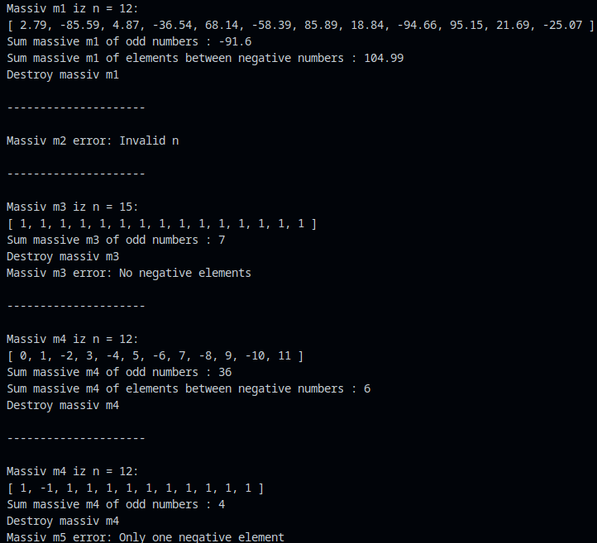
Вывод:
Изучил принципы построения консольных приложений, применив на практике знания базовых синтаксических конструкций языка C++ и объектно-ориентированного программирования.

